VI.2 A dielektromos polarizáció vektora

Vezetõ és szigetelõ elektrosztatikus térben

Már az elektrosztatikus alapjelenségeknél láttuk, hogy az anyagok elektromos viselkedés szempontjából két nagy csoportra oszthatók: vezetõkre és szigetelõkre. Vezetõ belsejében elektrosztatikus tér nem létesíthetõ, mert az ott lévõ töltéshordozók az ilyen tér hatására mozogni kezdenének. Azaz ebben az esetben áram indulna meg, és többé már nem beszélhetnénk sztatikáról. Ha tehát egy vezetõdarabot elektrosztatikus térbe helyezünk (pl. kondenzátor lemezei közé, ahogy az az ábrán látható), akkor a tér nem hatolhat a vezetõ belsejébe. Mi az, ami megakadályozza ezt a behatolást? Ez az influált tötés. Az eredetileg elektromosan semleges vezetõ felületén ugyanis az elektromos megosztás révén éppen akkora influált felületi töltés jön létre, amekkora a külsõ teret a vezetõ belsejében tökéletesen leárnyékolja.

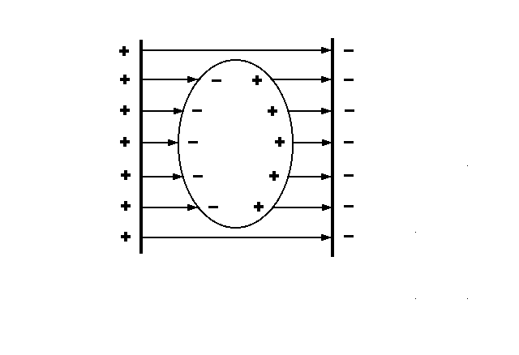 | 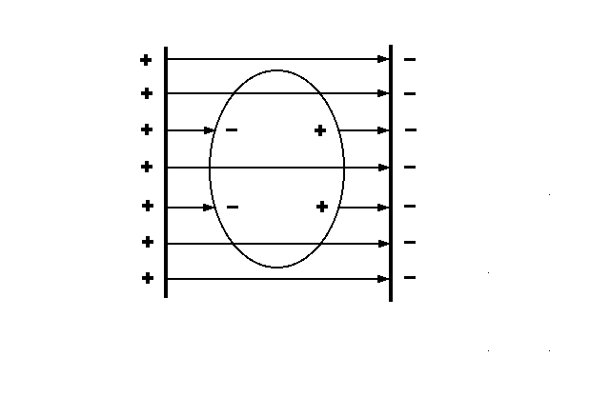
Elektrosztatikus megosztás kondenzátor lemezei közé helyezett
a) vezetõben | b) szigetelõben

Ha egy szigetelõ darabot helyezünk a kondenzátor lemezei közé, akkor a kísérletek tanúbizonysága szerint itt is létrejön egy felületi töltéssűrűség, az úgynevezett polarizációs töltés, és ez a töltés ez esetben is a külsõ tér lerontására törekszik. Azonban két fontos különbség jelentkezik a vezetõhöz képest. Egyrészt, mint tudjuk, a szigetelõ felületérõl a polarizációs töltés nem vezethetõ el. Másrészt ebben az esetben a felületi töltés nem képes a külsõ tér tökéletes leárnyékolására, és így az elektrosztatikus tér részben behatol a szigetelõ anyag belsejébe. Azért, hogy ezeket a tapasztalati tényeket elméletileg értelmezni tudjuk, szükségünk van a szigetelõ anyag valamilyen egyszerûsített modelljére. Továbbá pontosan meg kell határozni, hogy mit értsünk azon a meghatározáson, hogy "az anyag belsejében" méréstechnikai szempontból. A továbbiakban ezekkel a kérdésekkel foglalkozunk.

A szigetelõ anyag folytonos modellje. A dielektromos polarizáció vektora
Kiindulási pontunk az a kísérletek által igazolt feltételezés, hogy az anyagi közeg a benne lévõ dipólusok illetve dipólusláncok révén fejti ki a hatását. Ez a molekuláris kép igen szemléletes. Tudjuk például, hogy egyes molekulák -ilyen például a vízmolekula is- állandó dipólusok, és ezek a külsõ tér hatására mintegy "felsorakoznak". Más molekulák pedig -melyek eredetileg nem dipólusok, mint például a benzol molekulák- éppen a külsõ tér hatására válnak dipólussá, mivel a külsõ tér a pozitív és negatív töltések súlypontját elmozdítja e molekulákon belül. Ezen szemléletes molekuláris kép közvetlen alkalmazása azonban statisztikus fizikai módszereket igényel. Ehelyett most az anyagi közeg egyszerûbb, kontinuum modelljét kívánjuk alkalmazni. A szigetelõ anyagot -vagy más szóval a dielektrikumot- tehát az egyszerûség kedvéért folytonosnak tételezzük fel, ahol a töltésszétválás, vagyis a dipólus karakter tetszés szerinti kis térfogatban lokálisan is értelmezhetõ. A folytonos modell feltételezi, hogy akármeddig is darabolunk, akármilyen kis részre is bontunk egy dielektrikumot, mindig ugyanolyan irányú, csak kisebb dipólust kapunk, mint amilyen irányú dipólust a kiindulási szigetelõ anyag darabka képviselt (Ez persze csak homogén dielektrumok esetén igaz. De feltételezhetjük, hogy a térfogat csökkentésével egyre jobb közelítés a homogén közeg.). Ez egyrészt azt jelenti, hogy az anyagban jelenlévõ tényleges molekuláris dipólusok véges méreteivel nem számolunk. Másrészt a darabolás nem eredményezheti a dipólus pozitív és negatív töltéseinek egymástól való elválasztását: a dipólust nem lehet pozitív és negatív töltésre "kettévágni", hanem mindig csak két újabb dipólusra. (A molekuláris képben ez megint igen szemléletes: a molekuláris dipólust tilos elvágni, a pozitív és negatív töltést pedig egymástól elválasztani -szigetelõ anyagot feltételezve- másként nem lehet. Egy valóságos dipólusmolekula elvágása ugyanis a benne lévõ kémiai kötés valamiféle felbontását jelentené, azaz kémiai reakciót. Így tulajdonképpen azt tételezzük fel, hogy a darabolás nem jár kémiai reakcióval, ami általában igen jó közelítés.) Most nézzük meg, hogy miként is mûködik ez a folytonos modell. Egy homogén, izotróp dielektrikum hasábot helyezzünk egy kezdetben feltöltetlen síkkondenzátor lemezei közé. A kondenzátor fegyverzeteinek a területe, valamint a hasáb alapterülete egyaránt legyen A. A dielektrikum vastagsága legyen d. Amíg a kondenzátor nincs feltöltve, addig a pozitív és negatív töltések sûrûsége a dielektrikum belsejében mindenütt azonos, és így az eredõ töltéssûrûség mindenütt zérus. Ezt ábrázolja sematikusan az alábbi ábra a) része.

A pozitív és negatív töltések elhelyezkedése a dielektrikumban
a) külsõ elektromos tér nélkül, | b) külsõ elektromos tér jelenlétében.
külön a pozitív , pedig külön a negatív töltések sûrûségét mutatja, mint a hely függvényét. a külsõ tér által okozott töltéseltolódás mértéke

Ha azonban feszültséget kapcsolunk a kondenzátor fegyverzeteire, a helyzet megváltozik. Ekkor a negatív töltésfelhõ kissé elmozdul a pozitív, a pozitív töltésfelhõ pedig a negatív fegyverzet felé. Ezekután a két töltésfelhõ már nem fedi egymást pontosan, mivel távolsággal elmozdultak egymáshoz képest. Az ábrából leolvasható, hogy a dielektrikumnak a pozitív fegyverzet felé nézõ oldalán
$$Q_{\text{pol}}^{−}=−\left|ρ_{0}\right|Aδ$$
negatív, a negatív fegyverzet felé nézõ oldalon pedig ugyanekkora, de természetesen pozitív ún. polarizációs töltés jön létre. Itt a szigetelõben mindig jelenlévõ, de polarizálatlan állapotban egymást mindig tökéletesen semlegesítõ pozitív, illetve negatív töltések sûrûségének az abszolút értéke. Molekuláris szinten ez a térfogategyégben lévõ protonok, illetve elektronok töltését jelenti. Mivel a töltéseltolódás a molekulákon belül történik, ezért rendkívül kicsi, a molekulaméretnél semmiképpen sem lehet nagyobb. Így tehát makroszkópikus szempontból a polarizációs töltést jó közelítéssel felületi töltésnek tekinthetjük, amelynek felületi töltéssûrûsége a fenti példában:
$\left|σ_{\text{pol}\text{.}}\right|=\frac{\left|Q_{\text{pol}\text{.}}\right|}{A}=\left|ρ_{0}\right|δ$.

Ezen elõkészületek után vezessük be a dipólusmomentum-sûrûség fogalmát, melyet folytonos anyagmodellünkkel a következõképpen értelmezhetünk:
$$P=\underset{ΔV→\text{0, }∅_{ΔV}→\text{0 }}{\text{lim}}\frac{ΔP}{ΔV}$$
ahol P a V térfogatelem dipólusmomentuma. P a térfogategységre jutó dipólusmomentum, amit a dielektromos polarizáció vektorának nevezünk. Homogénen polarizált anyagban P kifejezhetõ a felületi polarizációs töltéssûrûséggel. Ehhez tekinsük az elõbbi A alapterületû és d oldalélû szigetelõ hasábot. Ennek dipólusmomentuma
$ΔP=\left|Q_{\text{pol}\text{.}}\right|⋅d⋅e_{P}$,
ahol a dipólusmomentum irányába mutató egységvektor (azaz a negatív polarizációs töltésbõl a pozitív polarizációs töltés felé mutató irány). A hasáb dipólusmomentum-sûrûsége
$P=\frac{ΔP}{ΔV}=\frac{\left|Q_{\text{pol}}\right| d e_{P}}{A d}=\frac{\left|Q_{\text{pol}}\right|}{A}e_{P}=\left|σ_{\text{pol}}\right| e_{P}$.
Ha a dielektrikum hasábunkat az eredeti hasábbal párhuzamos oldalélû, egyre kisebb pici hasábokra vágjuk, a P-re kapott eredmény ezekre is ugyanaz lesz, mint a teljes nagy hasábra. Darabolás közben ugyanis olyan kis dipólus-hasábocskákat kapunk, amelyek alapterülete és oldaléle ugyan egyre kisebb, de amelyeknek az alap- és fedõlapján a polarizációs felületi töltéssûrûség, valamint a dielektromos polarizáció iránya is mindig ugyanaz. (Mégegyszer hagsúlyozzuk, hogy ez csak homogén dielektrikumra igaz. Itt eleve ilyet tételeztünk fel, de kellően kis térfogat esetén ez mindig igaznak tekinthető. Vagyis a P így lokálisan értelmezhető.) Vagyis, ha a határátmenetet elvégezzük, ebben a homogén esetben a P lokális értéke is ugyanakkora lesz, mint az eredeti teljes hasábra nézve. A $\left|σ_{\text{pol}}\right|=\left|ρ_{0}\right| δ$ összefüggést felhasználva a dielektromos polarizáció vektora a töltés elmozdulással egyszerû kapcsolatba hozható:
$P=\left|σ_{\text{pol}}\right| e_{P}=\left|ρ_{0}\right| δ e_{P}=\left|ρ_{0}\right| δ_{±}$ ,
ahol $δ_{±}$ a pozitív töltések elmozdulásvektora a negatív töltésekhez viszonyítva. Tehát ha az elektromosan semleges szigetelõ anyagot úgy képzeljük el, hogy benne egy $\left|ρ_{0}\right|$ töltéssûrûségû pozitív, valamint egy ugyanakkora és ugyanolyan töltéssûrûségû negatív töltésfelhõ található, de a pozitív töltésfelhõ minden pontja -al elmozdult a negatív töltésfelhõ megfelelõ pontjaihoz képest, akkor a dielektromos polarizáció vektora a két mennyiség szorzata:
$$P=\left|ρ_{0}\right| δ_{±}\text{.}$$
Persze a polarizáció úgy is létrejöhet, hogy egy molekula különböző részeiben $\left|ρ_{0}\right|$ és $δ_{±}$ más és más, végülis az eredő P, ami tengelyesen számít. Érdemes továbbá megjegyezni, hogy egy szigetelõ anyag felszínén a felületi influált töltéssûrûség általában úgy fejezhetõ ki, hogy
$σ_{\text{pol}}=P⋅n$ ,
ahol n a szigetelõ belsejébõl kifelé irányuló felületi normálvektor. Ha P és n párhuzamos, azaz ha a szigetelõ anyag felszíne éppen merõleges a dielektromos polarizáció vektorára, úgy mint az elõbbi hasábos példánkban, akkor igaz, hogy
$$\left|P\right|=\left|σ_{\text{pol}}\right|,$$
de egyébként természetesen az általános képlet alkalmazandó. Például a hasábunk oldallapjain, ahol P és n egymásra merõleges, és így skalárszorzatuk nulla, ott a polarizációs felületi töltéssûrûség is zérus.

VI.3 A dielektromos eltolás vektora szigetelõ anyagban

D jelentése vákuumban és szigetelõben
A dielektromos eltolás, avagy megosztás D vektorát már elektrosztatikai tanulmányaink kezdetén bevezettük, még akkor, amikor az anyagi közegekrõl szó sem volt, hiszen az elektrosztatikai jelenségeket elõször vákuumban (illetve az azt igen jól közelítõ levegõben) kezdtük el tanulmányozni. D ekkor (mivel vákuumban P=0)
$D=ε_{0}E$ .
Vákuum esetén a D vektor bevezetése eléggé formális, használatának egyedüli elõnye az E vektorhoz képest, hogy míg az E tér forássûrûsége egy adott pontban csak arányos az ottani elektromos töltéssûrûséggel (az arányossági tányezõ ), addig a D tér forrássûrûsége éppen egyenlõ azzal. Szigetelõ közegben a D ennél jóval fontosabb szerepet kap. Mint azt a bevezetőben említettük a D vákuumban és szigetelőben egyaránt érvényes kifejezése:
$D=ε_{0}E+P$ .
Az mindjárt látható, hogy ez a kifejezés vákuum (azaz P = 0 esetében) valóban visszaadja a jólismert formulánkat, de nem ez a legfontosabb tulajdonsága. Az így definiált D azért hasznos a számunkra, mert lehetõvé teszi a valódi, illetve a polarizációs töltések könnyû megkülönböztetését. Amíg ugyanis az E-térnek a valódi és a polarizációs töltés egyaránt forrása, addig a D-térnek egyedül és kizárólagosan csak a valódi töltés a forrása, a polarizációs töltés pedig nem. A továbbiakban D-nek ezt a tulajdonságát fogjuk lépésrõl lépésre bizonyítani.

Vezetési (átvihető) és polarizációs (testhez kötött) töltés
Bevezetőben még egyszer hangsúlyozzuk, hogy polarizációs töltésen azt a töltést értjük, amely szigetelõ felületén, avagy annak belsejében jön létre polarizáció révén. Ez a töltés nem vihető át más testre, ellentétben pl. a vezetõ felületén elhelyezkedõ töltésekkel, amely töltések az egyik testről a másik testre átvihetők. A dipólus-molekula megbonthatatlan egységnek tekintendõ, a benne lévõ pozitív illetve negatív töltéseket egymástól szeparáltan nem vihetjük át egy másik testre. A töltéseket ennek megfelelően két nagy csoportra oszthatjuk: az egyik tesről a másik tesre az ellentétes töltéstől függetlenül átvihető, vagy vezetési, a helyükrõl elvezethetõ töltésekre, és polarizációs, azaz egy dielektrikum polarizációja révén létrejövõ, és ezért ehhez a testhez kötött, onnan külön el nem vezethetõ töltésekre. (Az anyag kémiai átalakításával, pl. egy elektronnak egy molekulából való kiszakításával természetesen lehetséges egy dipólusmolekula töltéseit egymástól elválasztani, de ilyen kémiai átalakulásokkal itt nem foglalkozunk.)
Az elektrosztatika elsõ alaptörvénye dielektrikumban felületi töltéseloszlás esetén
Kiindulási pontunk az elektrosztatika elsõ alaptörvénye vákuumban, felületi töltéseloszlás esetén. A levezetés alapgondolata az lesz, hogy amennyiben a felület két oldalán vákuum helyett egy-egy dielektrikum van, akkor a vákuumbeli tér azért módosul, mert az eredeti, avagy valódi felületi töltéshez most még a két dielektrikumtól származó felületi polarizációs töltések is csatlakoznak.
Tehát idézzük fel az elektrosztatika elsõ alaptörvényének felületi töltéseloszlásra megfogalmazott alakját:
.

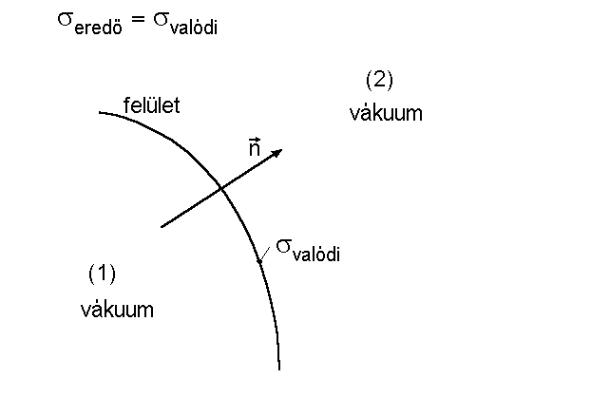 | 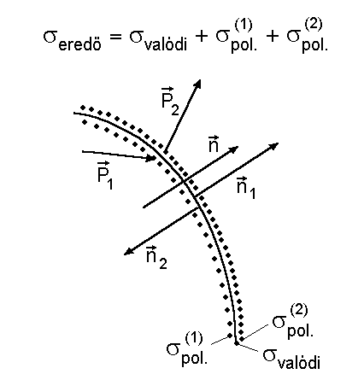
Felületi töltéseloszlás
a) vákuumban, | b) két szigetelõanyag határfelületén.

Az elsõ alaptörvény, ha a felület mindkét oldalán vákuum van, részletesen az alábbi formába írató:
$ε_{0}E_{n}^{(2)}−ε_{0}E_{n}^{(1)}=σ$ .
Úgy képzeljük, hogy a fenti alaptörvény akkor is igaz, ha a felület két oldalán szigetelõ közegek vannak, csak ekkor   egy eredõ töltéssûrûségnek tekintendõ, ami nem más, mint az átvihető és a polarizációs töltéssûrûség algebrai összege, azaz
$σ=σ_{\text{ered›}}=σ_{\text{vez}}+σ_{\text{pol}\text{.}}$ ,
ahol $σ_{\text{vez}}$ a vezetési, pedig a polarizációs felületi töltésûrûség. Már volt róla szó, hogy egy szigetelõ anyag felületén a felületi polarizációs töltéssûrûség a következõ formulával adható meg:
,
ahol n a szigetelõ belsejébõl a külsõ tér felé irányuló felületi normálvektor. Ezt az összefüggést most egy ábra segítségével részletesebben is indokoljuk.
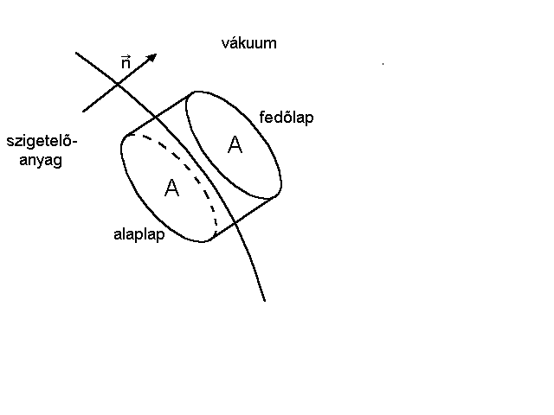 | 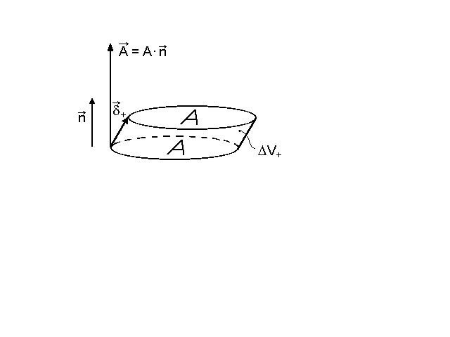
A felületi polarizációs tötéssûrûség kialakulása. A felület egyik oldalán szigetelõ anyag, a másik oldalon viszont csak vákuum található. A töltésmérleget egy olyan képzeletbeli igen lapos korongra írjuk fel, amelynek alaplapja a szigetelõ anyagába merül, fedõlapja azonban már a szigetelõ anyag felszíne felett van a vákuumban. Így a polarizáció következtében a korongnak csak a szigetelõ anyagba merülõ alaplapján áramlanak át töltések, a vákuumban lévõ fedõlapon át nincs töltéstranszport. A pozitív és a negatív töltéseket folytonos fluidumnak képzelhetjük el, amelyek kezdetben tökéletesen fedik egymást. A külsõ polarizáló tér hatására a pozitív fluidum elmozdulása legyen $δ_{+}$, a negatívé pedig $δ_{−}$. Ekkor a korong alaplapján át a korongba beáramló pozitív fluidum térfogata ${ΔV}_{+}=A⋅δ_{+}$, az ideáramló negatív fluidum térfogata pedig ${ΔV}_{−}=A⋅δ_{−}$. (Kiáramlás esetén ezek a térfogatok természetesen negatívak.)

Az ábrán látható "felületi korong"-ba áramó polarizációs töltés:
$Q_{\text{pol}\text{.}}={ΔV}_{+}\left|ρ_{0}\right|−{ΔV}_{−}\left|ρ_{0}\right|$ ,
ahol a jelentését az ábraszövegben találhatjuk meg. Ennek alapján
$\begin{aligned}Q_{\text{pol}}=A n⋅ δ_{+}\left|ρ_{0}\right|−A n⋅δ_{−}\left|ρ_{0}\right|=A\left|ρ_{0}\right|⋅(δ_{+}−δ_{−})⋅n \\ σ_{\text{pol}}=\frac{Q_{\text{pol}}}{A}=\left|ρ_{0}\right|(δ_{+}−δ_{−})⋅n=\left|ρ_{0}\right|⋅δ_{±}⋅n=P⋅n,\end{aligned}$
tehát állításunkat sikerült bizonyítani. Két szigetelõ érintkezési felületén a polarizációs töltéssûrûség a két felületi polarizációs töltéssûrûség összege, vagyis
$s_{\text{pol}\text{.}}=s_{\text{pol}\text{.}}^{(1)}+s_{\text{pol}\text{.}}^{(2)}=P_{1}⋅n_{1}+P_{2}⋅n_{2}=P_{1}⋅n−P_{2}⋅n=P_{n}^{(1)}−P_{n}^{(2)}$ .
A polarizációs töltéssûrûségre kapott kifejezést ezekután behelyettesítjük az elektrosztatika elsõ alaptörvényének felületi töltéseloszlásra érvényes alakjába:
$e_{0}⋅E_{n}^{(2)}−e_{0}⋅E_{n}^{(1)}=s_{\text{val}\text{.}}+P_{n}^{(1)}−P_{n}^{(2)}$.
Ezt a kifejezést átrendezhetjük, és a dielektromos eltolás vektorának a szigetelõre érvényes alakjának a felhasználásával igen egyszerû formában írhatjuk fel:
$\begin{aligned}(ε_{0}⋅E_{n}^{(2)}+P_{n}^{(2)})−(ε_{0}⋅E_{n}^{(1)}+P_{n}^{(1)})=σ_{\text{vez}} \\ D_{n}^{(2)}−D_{n}^{(1)}=σ_{\text{vez}\text{.}}\end{aligned}$
Látható tehát, hogy felületi töltéseloszlás esetén szigetelõben nagyonis "megéri" bevezetni a D elektromos megosztás vektorát, hiszen az elektrosztatika elsõ alaptörvénye formailag ugyanolyan, mint a vákuum esetében. Nézzük meg ezekután igen röviden a térfogati töltéseloszlás esetét!

Az első alaptörvény térfogati töltéseloszlás esetén

Eddigi vizsgálataink során a polarizációs töltés mindig mint felületi töltés jelent meg. Vajjon ez egy általános érvényű szabály, avagy lehetne másként is? Másszóval van-e olyan szituáció, amelyben a polarizációs töltés, mint térfogati polarizációs töltéssűrűség jelentkezik egy szigetelőanyag belsejében? És ha a válasz - mint sejthető – igen, miért nem találkoztunk eddig evvel az általánosabb esettel? E két kérdés közül a másodikkal kezdjünk. A megoldás kulcsa az, hogy egészen eddig homogén szigetelőket vizsgáltunk. Ez azt jelenti, hogy P, a dielektromos polarizáció vektora a szigetelő belsejében mindenütt ugyanaz, vagyis a helytől független állandó volt. Ha arra a demonstrációra gondolunk, ahol a szigetelő anyag pozitív és negatív töltését sárga és kék műanyag fóliákkal reprezentáltuk - a polarizációt pedig e fóliák elcsúsztatása hozta létre - akkor ott a töltésfelhők sűrűsége ugyancsak homogén volt. Továbbá a műanyag fóliák mint merev testek mozdultak el, tehát nem deformálódtak. Ennek eredményeként a szigetelő belseje elektroneutrális maradt, csak a szigetelő peremein jelentkeztek olyan kék és sárga zónák, amelyek az ott megjelenő polarizációs töltést mutatták. Más a helyzet egy inhomogén szigetelőnél, ahol pl. a kék és sárga fóliák „színmélysége” pontról pontra változik. Ha a fóliák az eredeti helyükön vannak, akkor a sötétebb kék tartományok felett elhelyezkedő ugyancsak sötétebb sárga zónák mindenütt elektroneutralitást biztosítanak, és sem felületi, sem térfogati poalrizációs töltés nem jelentkezhet. Ha azonban elcsúsztatjuk ezeket az inhomogén fóliákat, akkor már nem csak felületi, de térfogati polarizációs töltéssűrűség is létrejöhet, mivel eltérő színmélységű tartományok kerülhetnek fedésbe egymással. Ebben a példában a polarizáció iránya állandó (mivel a fóliák relatív elmozdulása mindenütt ugyanolyan irányú), csak a nagysága függ a helytől. Egy általánosabb lehetőség, ha például a kezdetben egymást fedő homogén sárga és kék fóliák közül a kék fólia kicsit összezsugorodik (ekkor már a lokális elmozdulások és így a polarizáció iránya is függ a helytől). Ezután a perem körbe-körbe sárga lesz–azaz felületi pozitív töltés jön létre – a térfogatban azonban már a kék szín fog dominálni, vagyis térfogati negatív töltéssűrűség jön létre. Fontos hangsúlyozni, hogy a pozitív és negatív polarizációs töltések összegének még a „legvadabb” deformációk után is nullának kell maradnia, hiszen eredetileg töltetlen, azaz elektromosan semleges szigetelő anyagból indultunk ki.
$\oint_{A}{ε_{0}E⋅dA}=Q$ E kis bevezető után írjuk fel az elektrosztatika első alaptörvényét lokális alakban térfogati polarizációs töltéssűrűség esetére. Ismét az alaptörvénynek a vákuumra érvényes globális formájából indulunk ki, amely szerint
$Q=Q_{\text{Vez}}+Q_{\text{Pol}}\text{.}$Az alapgondolat megint az, hogy feltételezzük, hogy a fenti formula szigetelőkre is érvényes, csak ebben az esetben a Q töltés két részre bontható: az A felület által körülölelt veztési (más testre átvihető) és ugyanezen térfogat belsejében található polarizációs (más tesre nem átvihető) töltésre
(Vagyis a szigetelő anyag hatását polarizációs töltései révén fejti ki, az anyagnak más hatása nincs az elektrosztatikus térre. Ez azt jelenti, hogy amennyiben vákuumban lennénk, és az eredeti töltésekhez még egy olyan töltéseloszlást vennénk hozzá, mint amilyen a szigetelő anyag polarizációs töltéseloszlása, akkor ez ugyanolyan teret hozna létre a vákuumban, mint amilyet polarizációs töltés a szigetelő anyagban.) Ennek alapján
$\oint_{A}{ε_{0}E⋅dA}=\int_{V}{ρ_{\text{Vez}}\text{dV}}+\int_{V}{ρ_{\text{Pol}}\text{dV}}$A V térfogatban lévő polarizációs töltést mint tudjuk az A felületen lévő polarizációs töltés éppen kompenzálja mivel a szigetelő eredetileg elektroneutrális volt:
$\int_{V}{ρ_{\text{Pol}}\text{dV}}+\oint_{A}{σ_{\text{Pol}}dA}=0\text{.}$Innen a térfogati polarizációs töltés kifejezhető:
$\int_{V}{ρ_{\text{Pol}}\text{dV}}=−\oint_{A}{σ_{\text{Pol}}dA}\text{.}$Már korábbról tudjuk, hogy
σ_{Pol} = P⋅n,
valamint
ndA = dA,
$\int_{V}{ρ_{\text{Pol}}\text{dV}}=−\oint_{A}{P⋅dA}\text{.}$és így
$\oint_{A}{ε_{0}E⋅dA}=\int_{V}{ρ_{\text{Vez}}\text{dV}}−\oint_{A}{P⋅dA}\text{.}$Ha ezt beírjuk az alaptörvénybe, akkor
$\oint_{A}{(ε_{0}E+P)⋅dA}=\int_{V}{ρ_{\text{Vez}}\text{dV}}\text{.}$amit az alábbi alakra rendezhetünk:
Innen már látható, hogy miért célszerű a
D = ε₀E + P
$\oint_{A}{D⋅dA}=\int_{V}{ρ_{\text{Vez}}\text{dV}}\text{.}$vektor bevezetése térfogati polarizációs töltéseloszlás esetén is, hiszen ekkor az elketrosztatika alaptörvénye az alábbi általánosan érvényes globális formában írahtó
ami a Gauss tétellel alakítható át a már ismerős lokális formává:
divD = ρ_{Vez.}
Így tehát beláttuk, hogy a IV Maxwell egyenlet a fenti alakban érvényes mind vákuumban, mind szigetelőben. (A ρ_{Vez} töltéssűrűség mellől annak átvihetőségét jelző „Vez” indexet általában el szokás hagyni. De természetesen ez mindig mozgatható, egyik tesről a másikra átvihető, vagyis nem polarizációs töltést jelent.)

